1. **Urč či daná množina usporiadaných dvojíc je funkciou, a keď je, vypíš D(f) a H(f):**

$f_{1}=\left\{\left[1,0\right];\left[0,2\right];\left[1,3\right];\left[2,2\right]\right\}$

Nie je funkcia

$f_{2}=\left\{\left[-1,1\right];\left[0,0\right];\left[2,1\right];\left[3,1\right];\left[-1,2\right]\right\}$

Nie je funkcia

1. **Urč definičný obor funkcie:**
2. D(f1) = R
3. P1: x ≠ 3 P2: x ≥ 0 => D(f2) = <0,∞) – {3}
4. P1: x ≠ 2 P2: x ≠ -3 => D(f5) = R – {-3, 2}
5. P: 5x-3 ≥ 0

x ≥ 3/5 => D(f7) = <3/5, ∞)

1. **Urč či daná krivka je grafom funkcie a ak áno, zapíš D(f) a H(f):**
2. 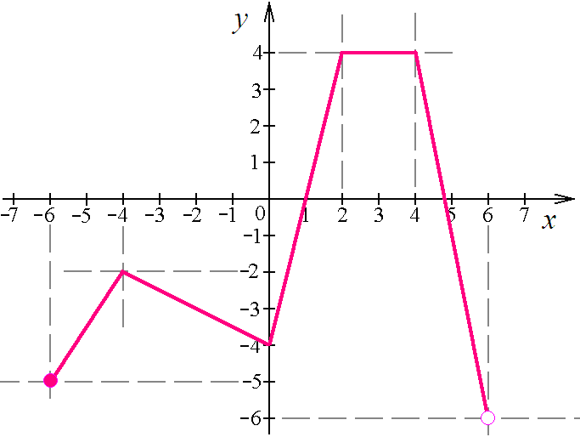

je funkcia, D(f) = <-6,6) H(f) = (-6, 4>

1. 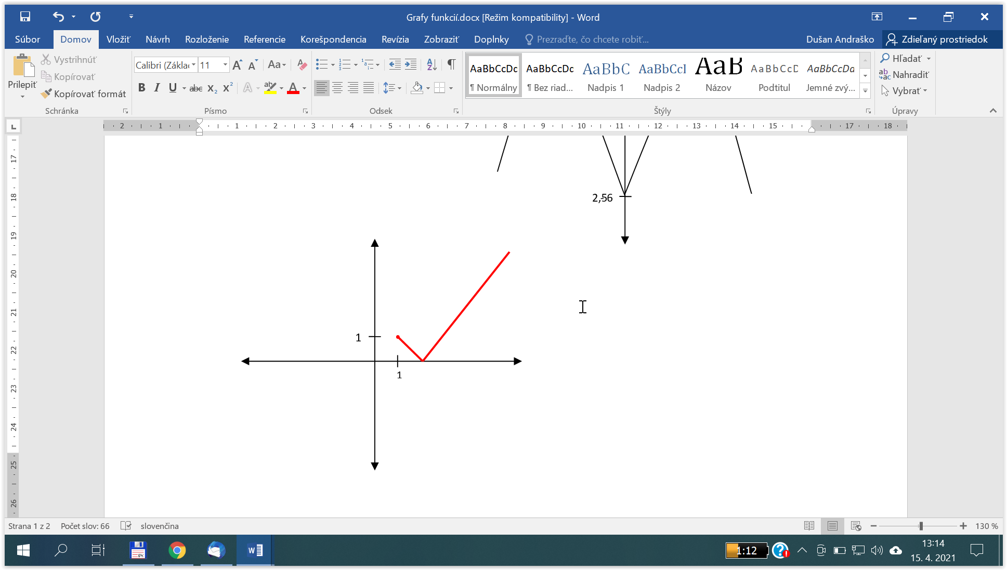

je funkcia, D(f) = <1,∞) H(f) = <0,∞)

1. 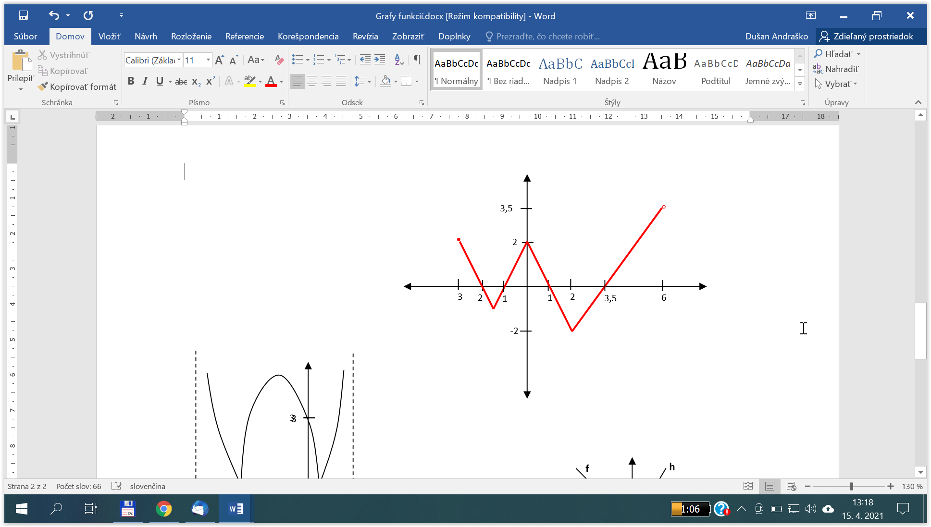

je funkcia, D(f) = <-3; 6) H(f) = <-2; 3,5)